2.2工作总结

1、建立数据库，用于存储用户信息和对应数据

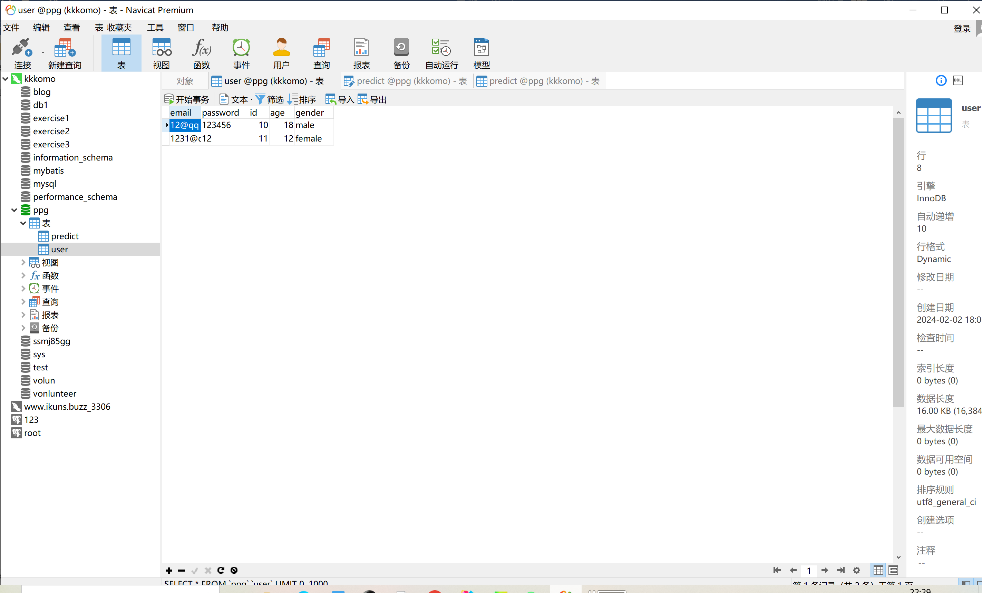

2、新增用户登录，注册界面

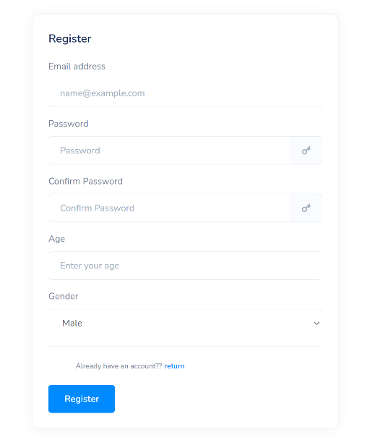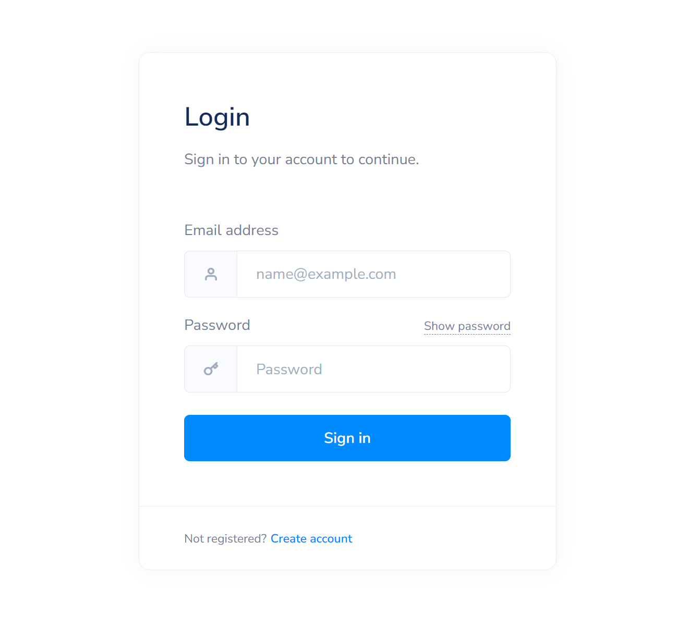

3、嵌入ppg_package，调整输出界面

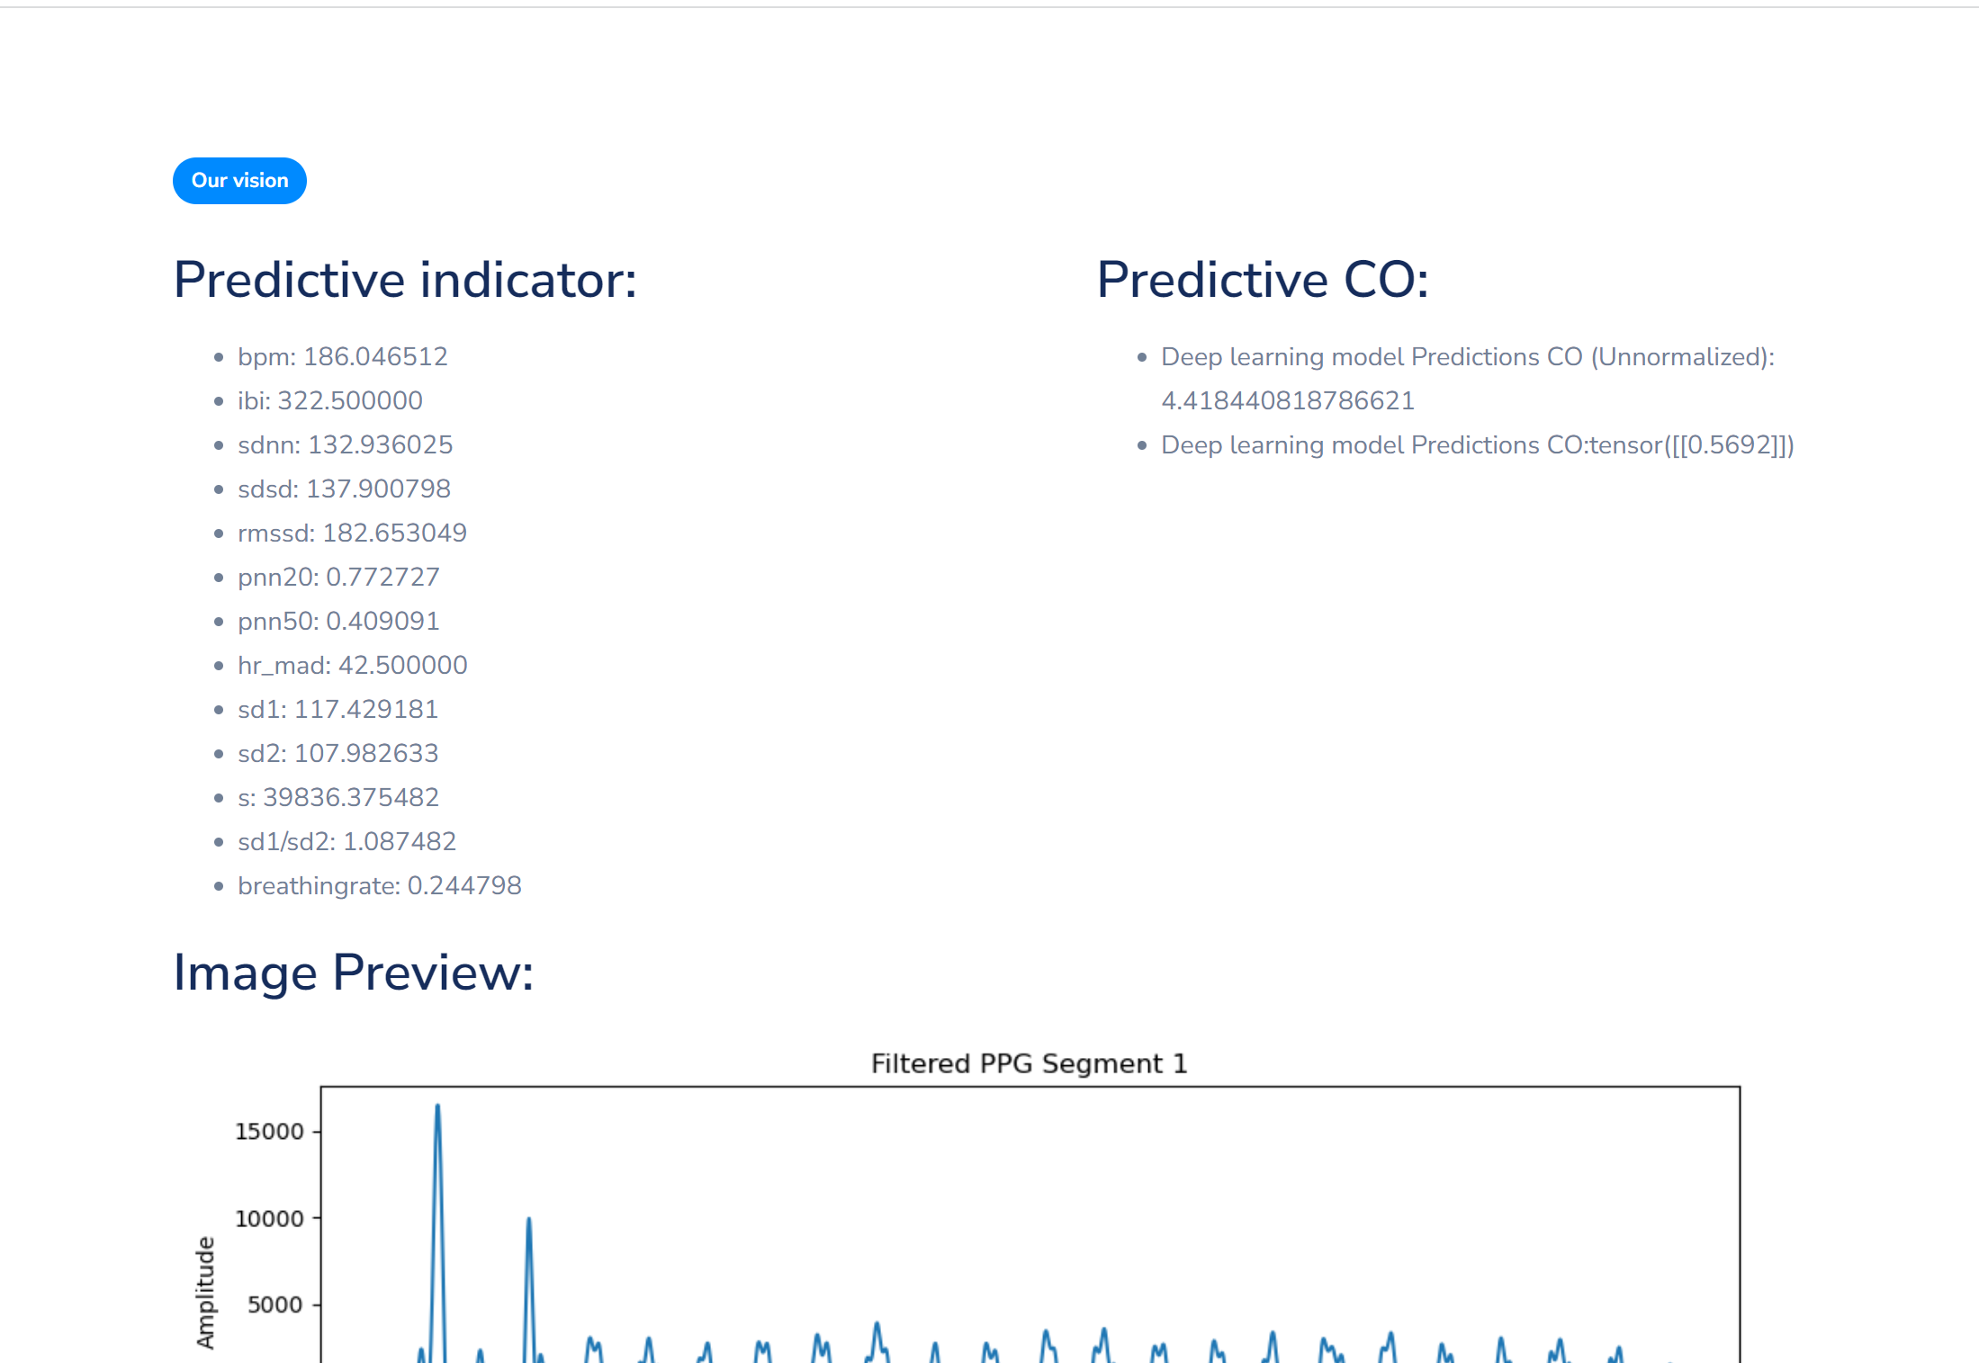

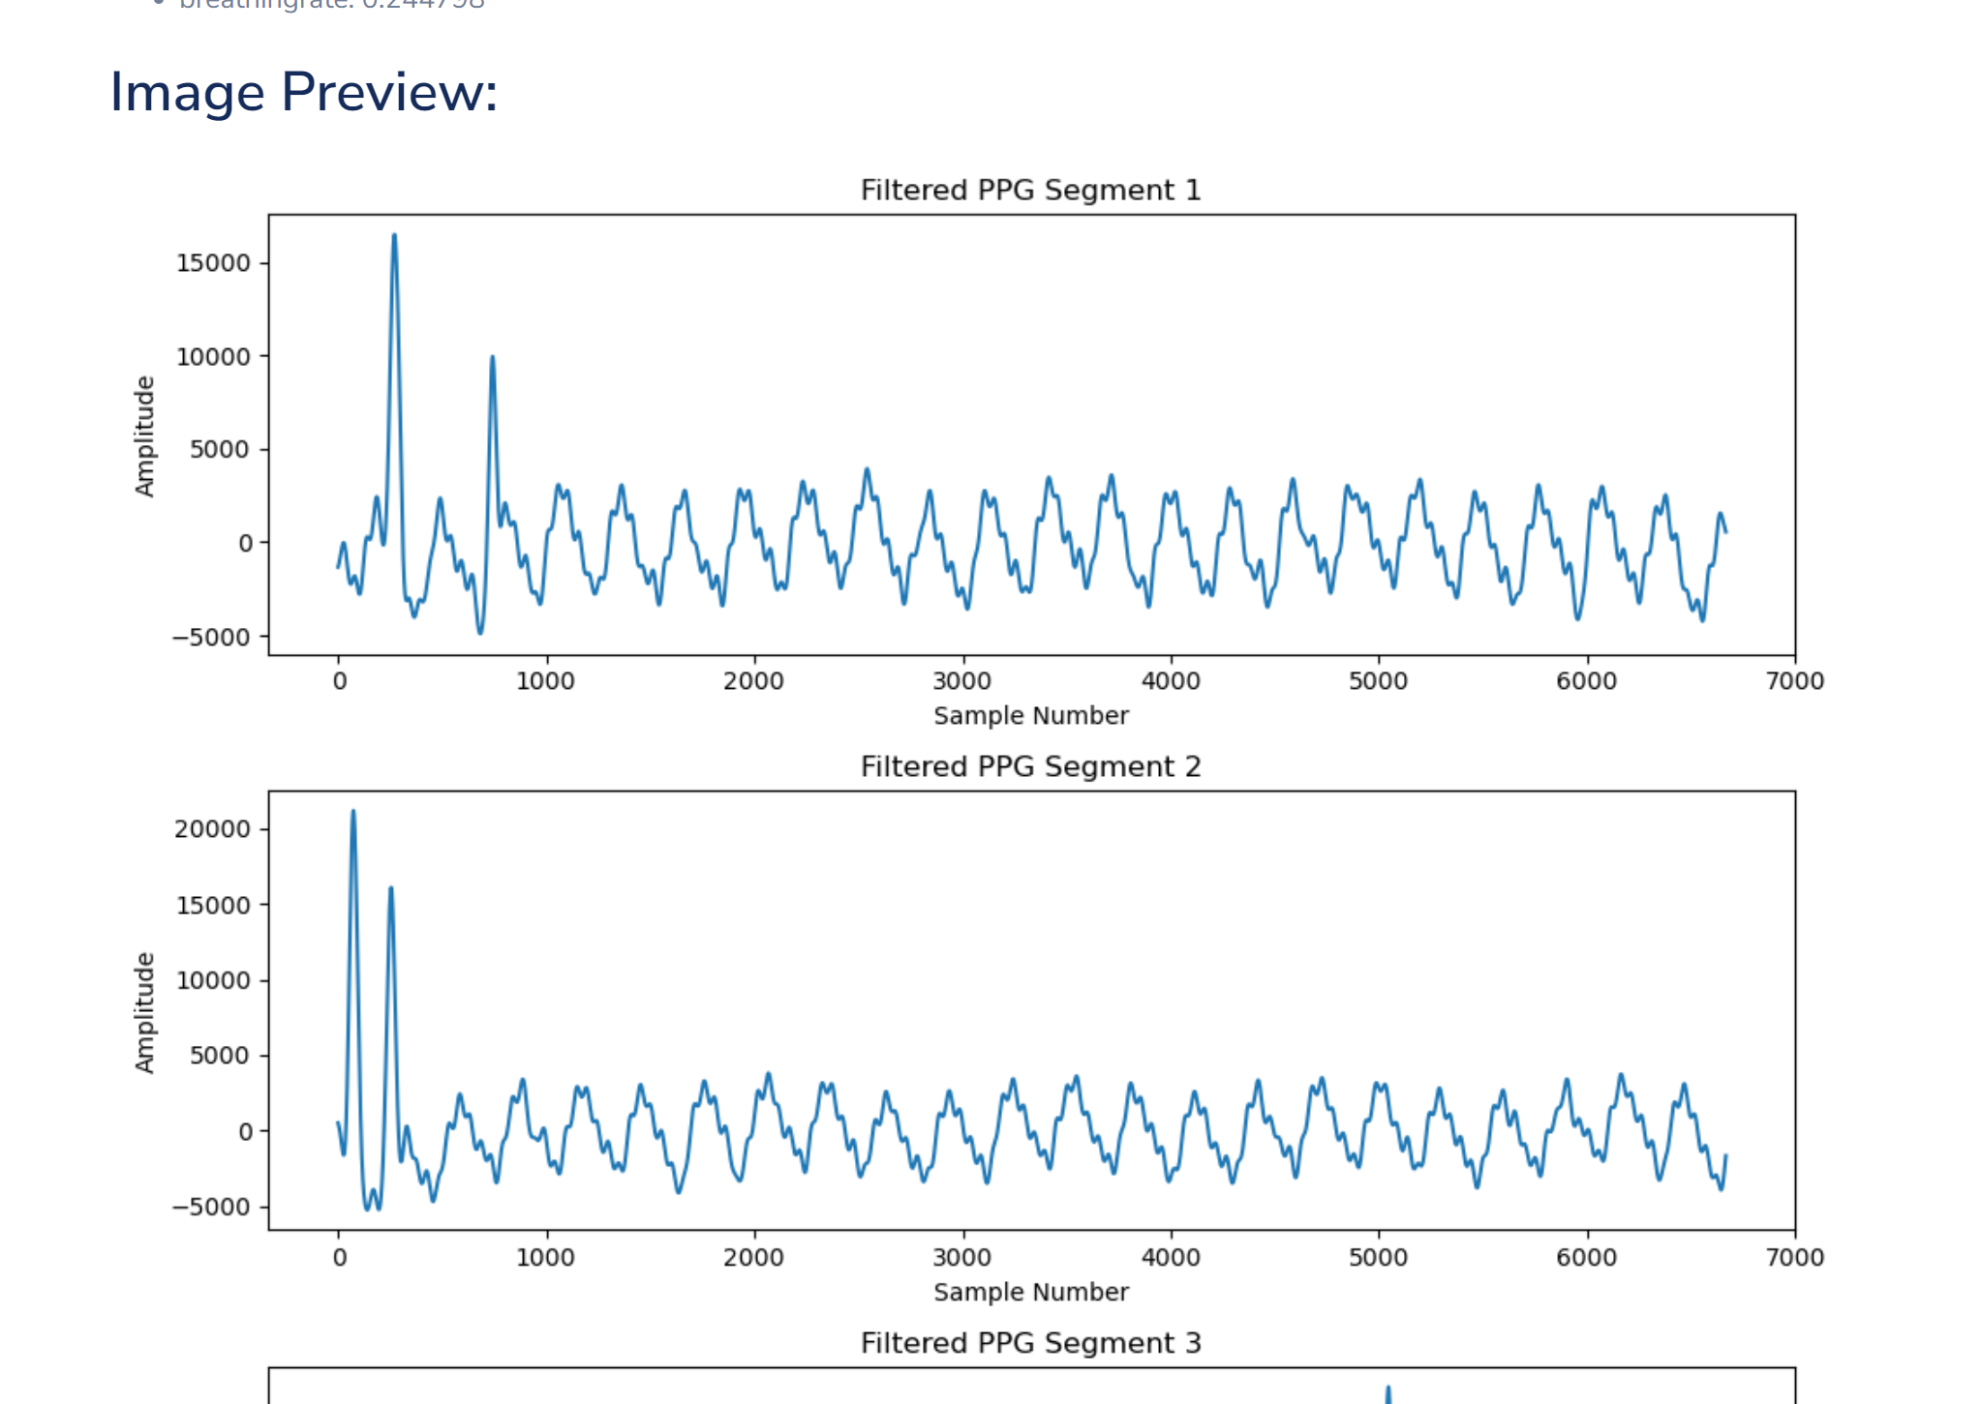

4、新增历史数据页面，用户可查看已经上传处理过的数据

（还有一点问题在修改）大致页面如下：

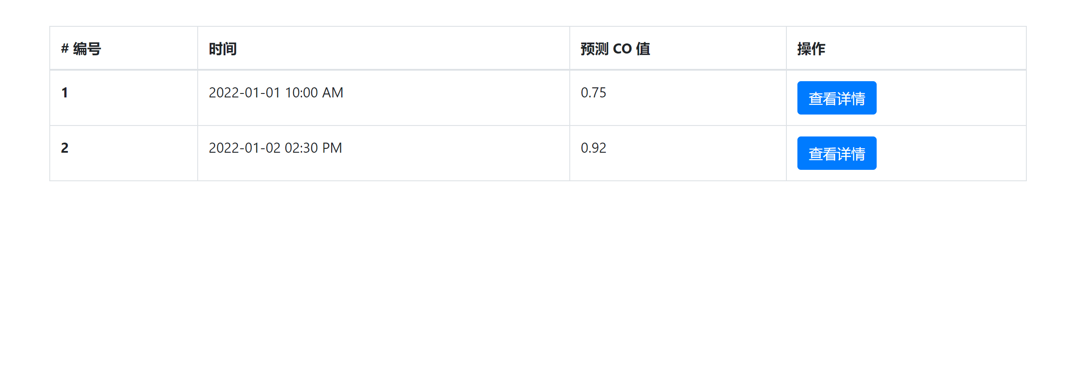

后续修改工作：

1. 设置频率输入框，用户可自行输入频率
2. 处理时间较长，大致为10s左右，设置可视化进度条
3. 增加统计功能，用户可批量选择历史数据进行统计